Федеральное агентство по образованию
Сибирский Государственный Аэрокосмический Университет
имени академика М. Ф. Решетнева

Изучение динамики
вращательного движения
на маятнике Обербека

Методические указания к выполнению
лабораторной работы №6

Красноярск 2013
УДК 531.0+371.388

Рецензент
кандидат физико-математических наук,
доцент О. Н. Бандурина

Изучение динамики вращательного движения на маятнике Обербека: Метод. указания к выполнению лабораторной работы №6 / Сост. В. А. Фельк; СибГАУ. Красноярск, 2013. 16 с.

В методических указаниях дано описание работы по разделу физики «Механика, молекулярная физика и термодинамика». По содержанию и объему работа соответствует программе курса общей физики для высших технических учебных заведений.

© Сибирский государственный аэрокосмический
университет имени академика М. Ф. Решетнева, 2013

Отпечатано в отделе копировально-множительной техники СибГАУ.
660014, г. Красноярск, просп. им. газ. «Красноярский рабочий», 31
Лабораторная работа №6

ИЗУЧЕНИЕ ДИНАМИКИ ВРАЩАТЕЛЬНОГО ДВИЖЕНИЯ НА МАЯТНИКЕ ОБЕРБЕКА

Цель работы: Экспериментальная проверка основного уравнения вращательного движения твердых тел.
Оборудование: набор грузов, секундомер, штангенциркуль, маятник Обербека.

1. Кинематика вращательного движения твердого тела

Твердое тело можно рассматривать как систему частиц (атомов или молекул), расположенных в узлах кристаллической решетки. Если взаимное расположение этих частиц при механическом движении тела как целого изменяется незначительно, то им можно пренебречь и использовать модель абсолютно твердого тела.
Абсолютно твердым телом называют тело, размеры, форма и внутренняя структура которого не изменяются в процессе его механического движения.
Вращательным называется такое движение твердого тела, при котором траектории всех его точек являются окружностями, и центры этих окружностей располагаются на одной прямой, которая называется осью вращения.
Пусть твердое тело произвольной формы вращается вокруг неподвижной оси ОО′, совпадающей с осью Z, точка О ― начало координат (рис. 1). Положение произвольной точки М тела будем задавать с помощью радиуса-вектора 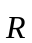. Радиус-вектор любой точки твердого тела представим суммой

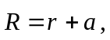 (1.1)

где ― радиус-вектор центра инерции (ЦИ) тела (или центр масс, что одно и тоже), а вектор определяет расположение точки относительно ЦИ. За малое время 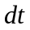 вектор поворачивается в плоскости, перпендикулярной оси ОО′, на малый угол 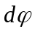. На такой же угол поворачивается за время радиус-вектор любой другой точки тела, так как в противном случае расстояния между этими точками должны были бы изменяться. Таким образом, угол поворота характеризует угловое перемещение всего вращающегося тела, за малый промежуток времени.
Удобно ввести вектор элементарного (малого) поворота тела, численно равный и направленный вдоль оси вращения ОО′ так, чтобы из его конца поворот тела был виден происходящим против часовой стрелки (рис. 1). Направление этого вектора совпадает с направлением поступательного движения правого винта.
Угловой скоростью тела называют вектор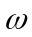 численно равный первой производной от угла поворота по времени и направленный вдоль оси вращения по правилу правого винта, т. е. так же как вектор элементарного поворота :

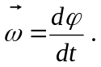 (1.2)

Угловая скорость характеризует направление и быстроту вращения тела вокруг оси. Если 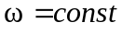 то движение тела называют равномерным вращением вокруг оси.
Скорость произвольной точки M тела, вращающегося с угловой скоростью , называют линейной скоростью этой точки. За время точка М проходит по дуге окружности радиуса r путь

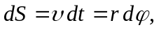 (1.3)

поэтому связь линейной и угловой скорости примет вид

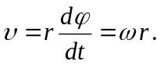 (1.4)

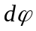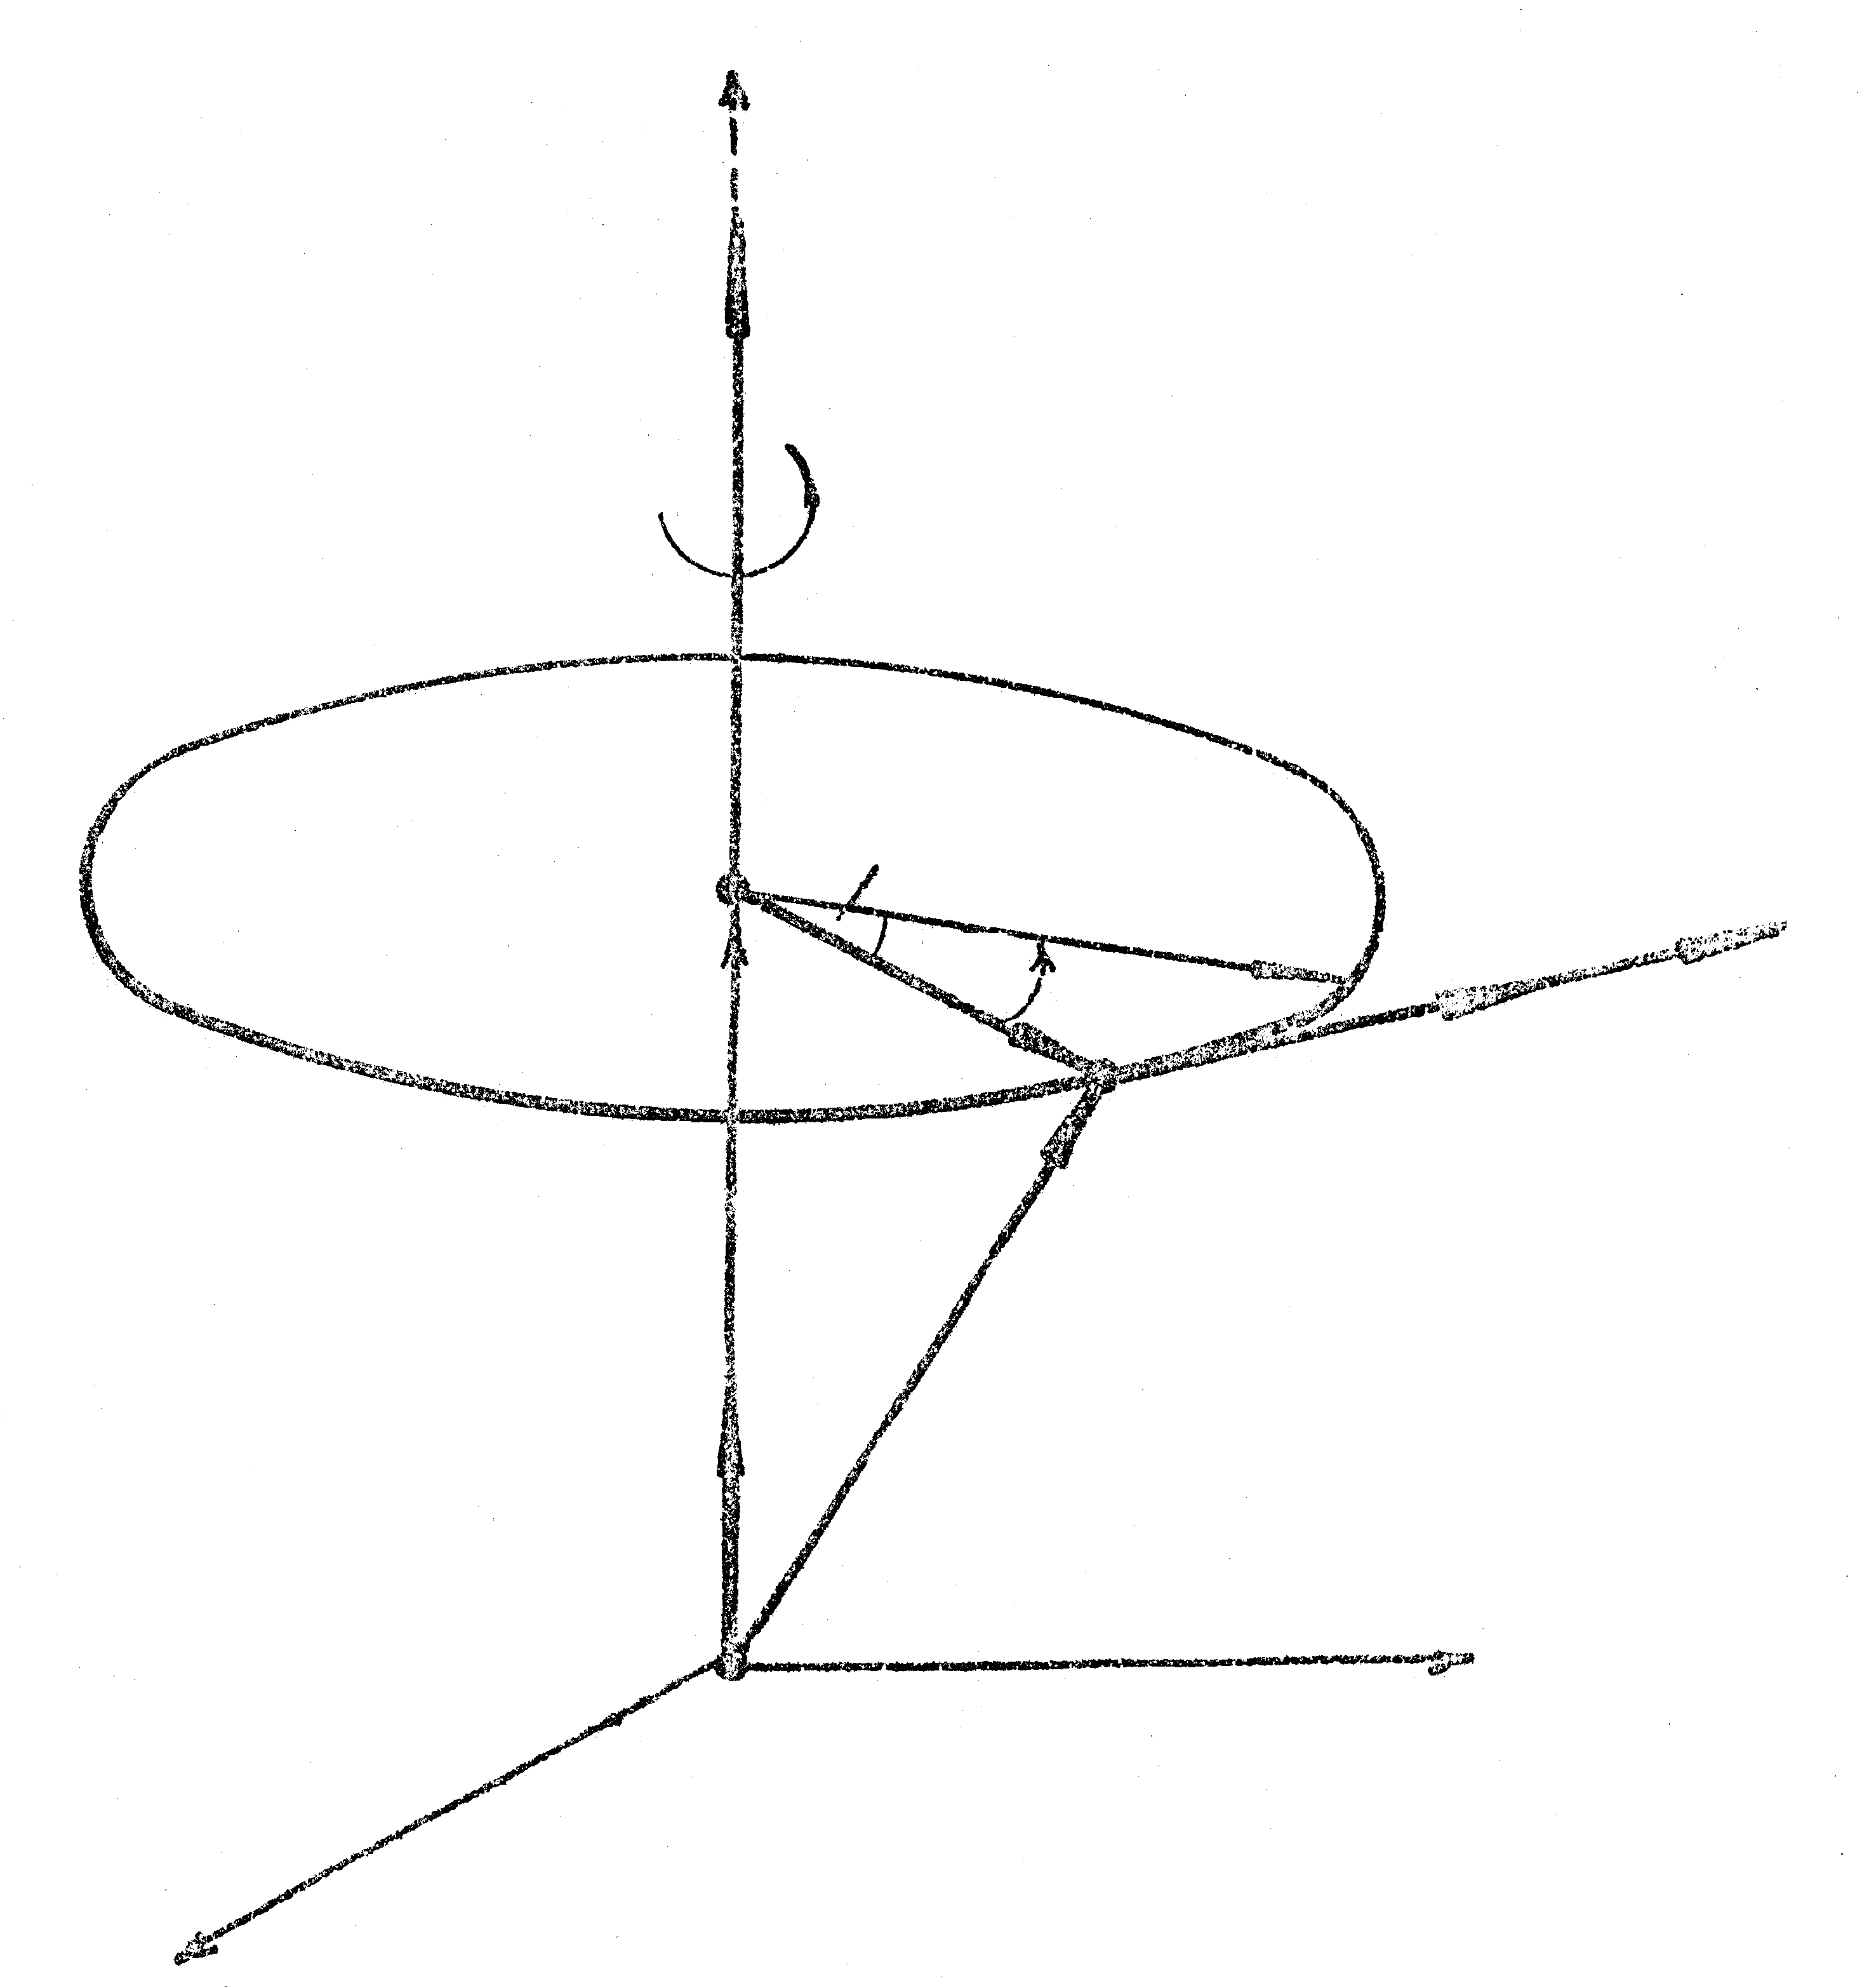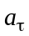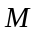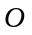
О′
Z
ЦИ
dϕ

Рис. 1

Из рис. 1 видно, что вектор направлен перпендикулярно и к и к в ту же сторону, что и векторное произведение 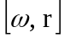 Так как, кроме того, векторы и взаимно перпендикулярны, то

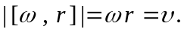 (1.5)

Следовательно,

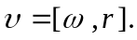 (1.6)

Для характеристики неравномерного вращения тела вводится понятие углового ускорения. Угловым ускорением называют вектор, равный первой производной по времени от угловой скорости:

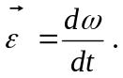 (1.7)

В случае вращения тела вокруг неподвижной оси изменение вектора обусловлено изменением только его численного значения. При этом вектор направлен вдоль оси вращения (рис. 2) в ту же сторону, что и при ускоренном вращении 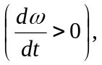и в противоположную сторону при замедленном вращении 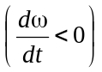 .

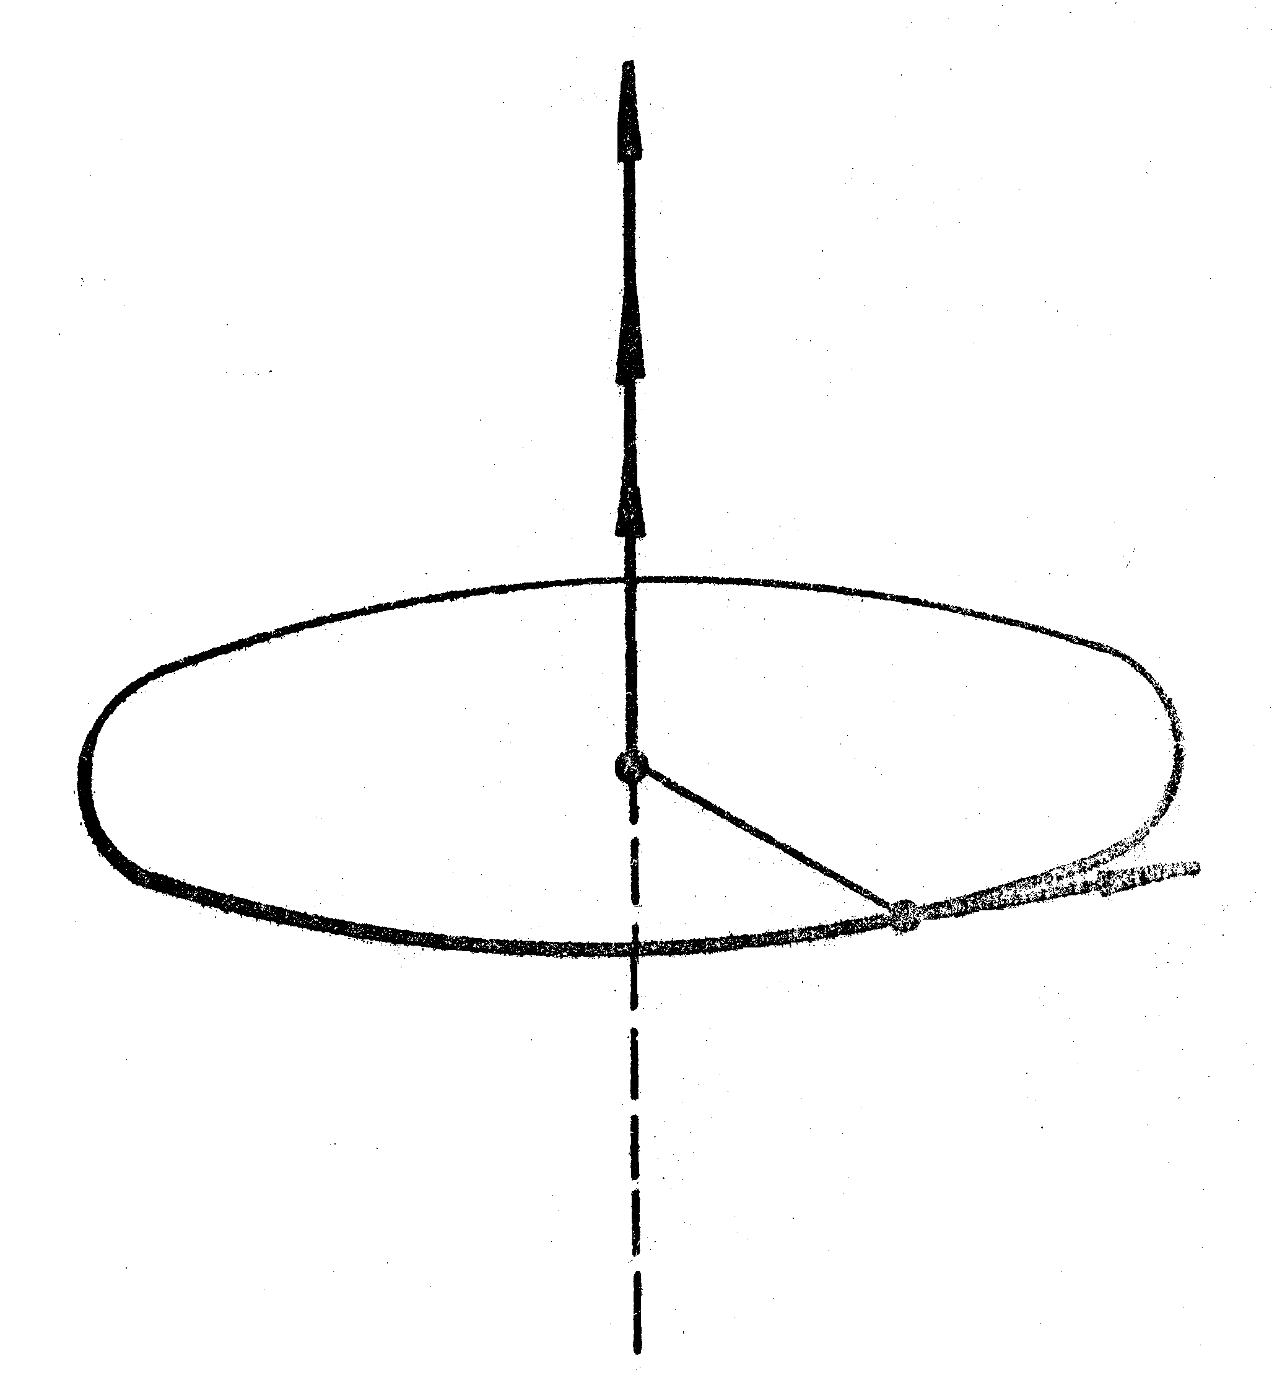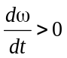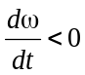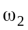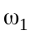
М
М

Рис. 2

Тангенциальное ускорение 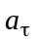 (рис. 1) произвольной точки М
тела, вращающегося вокруг неподвижной оси, связано с угловым
ускорением тела:

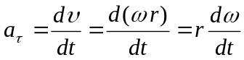 (1.8)

или

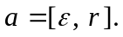 (1.9)

2. Динамика твердого тела, вращающегося вокруг неподвижной оси

Чтобы твердое тело с неподвижной осью привести во вращательное движение, необходимо хотя бы в одной из его точек приложить внешнюю силу 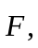 не проходящую через ось вращения и не параллельную ей. Рассмотрим простейший случай, когда сила 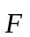 лежит в плоскости, перпендикулярной к оси вращения. При этом действие силы зависит не только от ее величины, но и от кратчайшего расстояния от оси вращения до линии действия силы, называемом плечом l.
Произведение силы на плечо носит название вращательного момента М или момента силы относительно оси вращения (рис. 3):

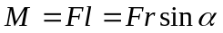 (2.1)

или в векторной форме

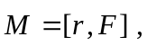 (2.2)

где ― радиус-вектор, соединяющий в плоскости действия силы ось с точкой приложения силы , α ― угол между векторами и 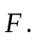

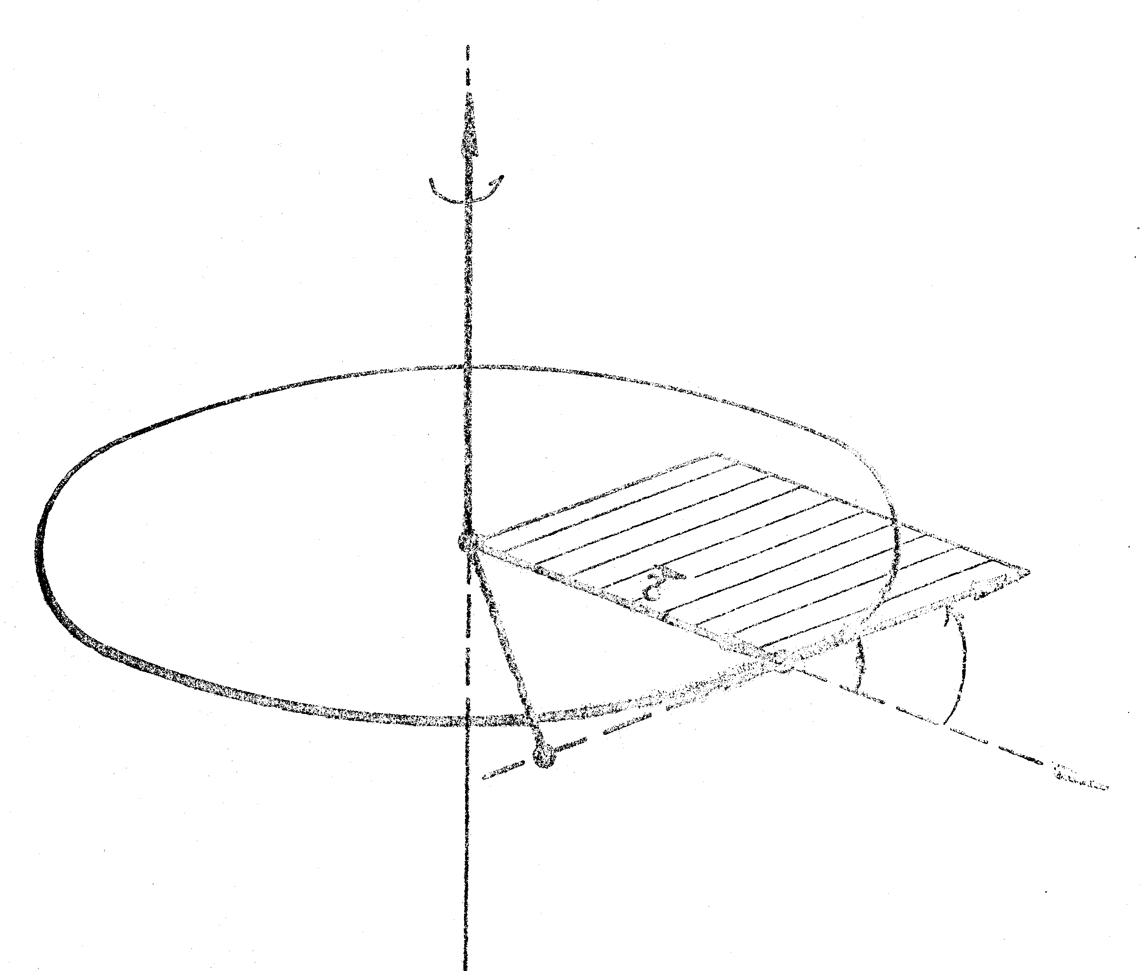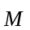

Рис. 3

Вектор 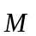 считается направленным по оси вращения в сторону, определяемую правилом правого винта: если вращать головку винта, ориентированного вдоль оси вращения, в направлении действия силы, то поступательное движение его укажет направление момента 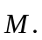
В случае, когда на тело действуют несколько сил, результирующий момент сил равен векторной сумме моментов отдельных сил. Так как все моменты сил направлены по одной оси, то векторная сумма может быть заменена алгебраической.
Произведение массы материальной точки (частицы) на квадрат ее расстояния от оси вращения называется моментом инерции материальной точки относительно этой оси. Сумму моментов инерций материальных точек называют моментом инерции тела J относительно заданной оси

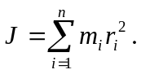 (2.3)

Понять происхождение соотношения (2.3) достаточно просто, если использовать формулу для момента импульса. Пусть частица движется по некоторой траектории (рис. 4) и в данный момент времени ее радиус-вектор равен , а импульс 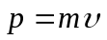. Моментом импульса частицы относительно точки O называется векторное произведение радиус-вектора на импульс частицы:
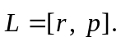 (2.4)

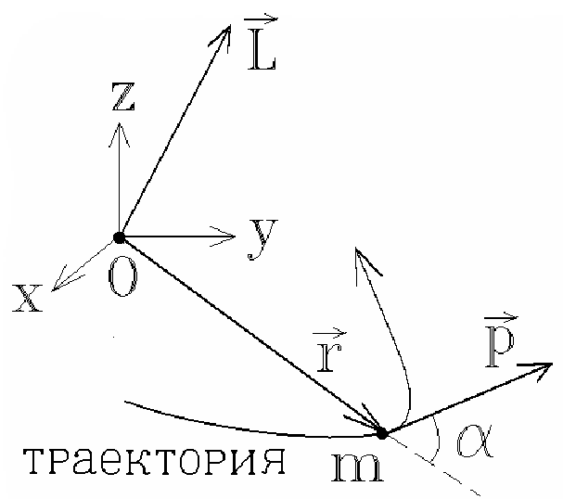
Рис. 4

Если ограничиться простейшей ситуацией, когда материальная движется по круговой траектории с закрепленной осью вращения, то угол между и 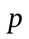 составит 90º и (2.4) можно переписать в виде

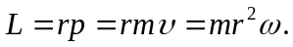 (2.5)

Коэффициент при угловой скорости будет мерой инертности при вращательном движении. Это становится очевидным, если сравнить структуру соотношения (2.5) с формулой для обычного импульса.
В системе СИ единицей измерения момента инерции является
кг · м². Величина момента инерции зависит не только от массы всего тела и ее распределения в теле, но также от положения тела относительно оси вращения.
Если момент инерции 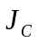 относительно оси, проходящей через центр масс, известен, то можно легко вычислить момент инерции относительно любой параллельной оси O, проходящей на расстоянии от центра масс (рис. 5). Как видно из этого рисунка, расстояния произвольной частицы твердого тела 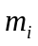 от обеих осей равны соответственно и 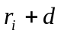 Поэтому момент инерции относительно оси O есть

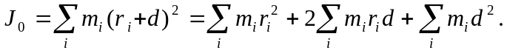 (2.6)

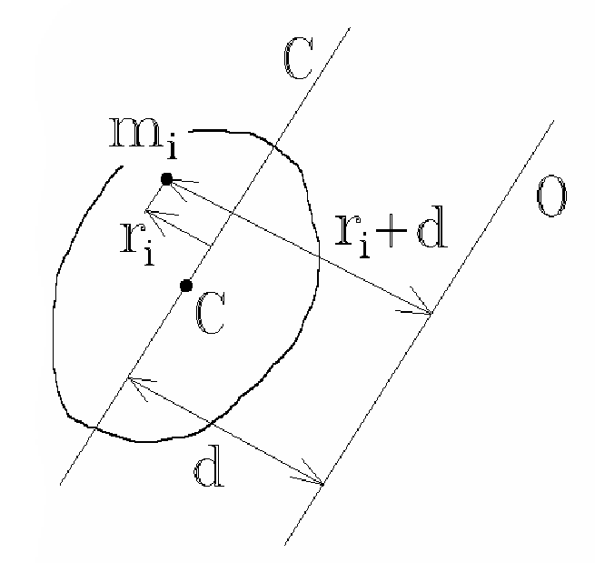
Рис. 5

Второе слагаемое в полученном выражении обращается в нуль в силу того, что 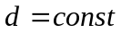 и

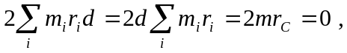 (2.7)

где 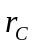 – расстояние от оси C до центра масс.
Таким образом получаем теорему Штейнера

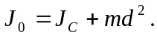 (2.8)

Найдем закон изменения момента импульса со временем. Для этого продифференцируем соотношение (2.4), определяющее момент импульса. Векторное произведение дифференцируется по правилам дифференцирования обычного произведения. В итоге получим

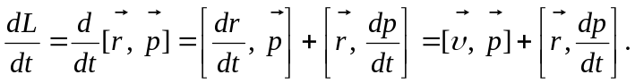 (2.9)

При дифференцировании порядок сомножителей в векторном произведении следует сохранить, поскольку отсутствует коммутация (перестановочность) между операндами. Второй сомножитель во втором слагаемое в (2.9) является силой (в силу второго закона Ньютона), а первый обращается в нуль из-за параллельности векторов скорости и импульса, что справедливо для траектории произвольной формы. Поэтому окончательно имеем

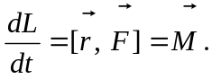 (2.10)

Уравнение (2.10) называют основным законом динамики вращательного движения. Векторное произведение, возникшее в правой части (2.10) называют моментом силы. Уравнение (2.10) описывает динамику момента импульса и по структуре полностью аналогично уравнению второго закона Ньютона (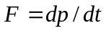). Последнее характерно для всех соотношений между динамическими и кинематическими характеристиками вращательного движение, что показано в следующей таблице 1.

Таблица 1
Поступательное движение | Вращательное движение вокруг неподвижной оси
1. Линейная скорость | 1. Угловая скорость
2. Линейное ускорение | 2. Угловое ускорение
3. Масса | 3. Момент инерции
4. Сила | 4. Момент силы 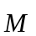
5. Импульс тела 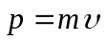 | 5. Момент импульса 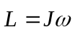
6. Второй закон Ньютона 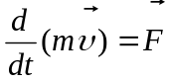, 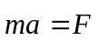 | 6. Второй закон Ньютона 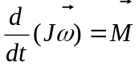, 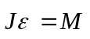
Поступательное движение | Вращательное движение около неподвижной оси
7. Кинетическая энергия 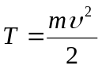 | 7. Кинетическая энергия 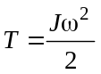
8. Работа силы 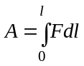 | 8. Работа момента силы 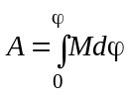
9. Связь работы с изменением кинетической энергии 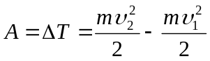 | 9. Связь работы с изменением кинетической энергии 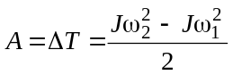

3. Тензор инерции

Рассмотрим теперь общий случай: вращение твердого тела вокруг незакрепленной оси (рис. 6). На рисунке 6 под Л-системой понимается условно-неподвижная лабораторная система отсчета, а под Ц-системой – сопутствующая система отсчета, связанная с центром масс (центром инерции) твердого тела. Вычислим полный момент импульса тела. Так как 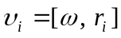, то

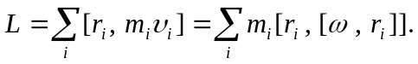 (3.1)

Раскроем двойное векторное произведение по формуле

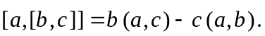 (3.2)

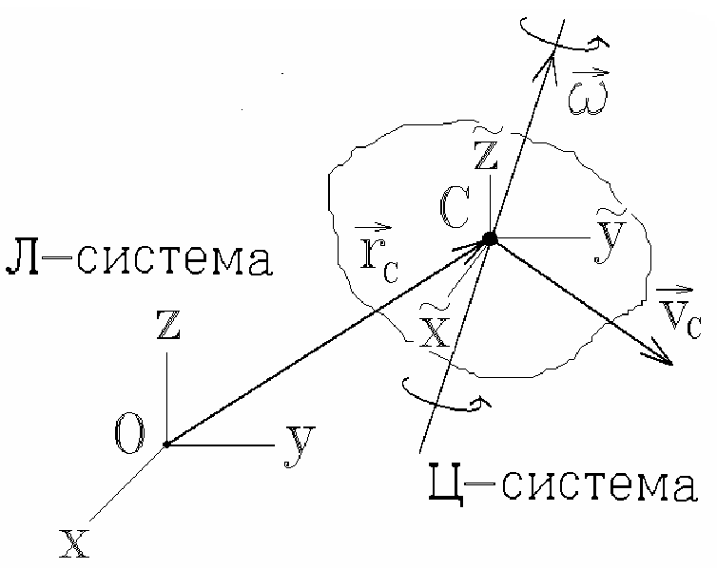
Рис. 6

Полагая 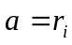, 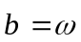 и 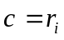, получим:

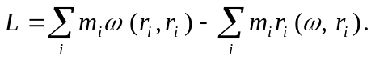 (3.3)

Первое слагаемое в этой формуле параллельно вектору, который по определению направлен вдоль оси вращения, тогда как второе, вообще говоря, направлено под некоторым углом к . Поэтому при вращении тела вокруг произвольной оси вектор момента импульса, вообще говоря, не параллелен вектору угловой скорости.
Запишем соотношение (3.3) в проекциях на декартовы оси:

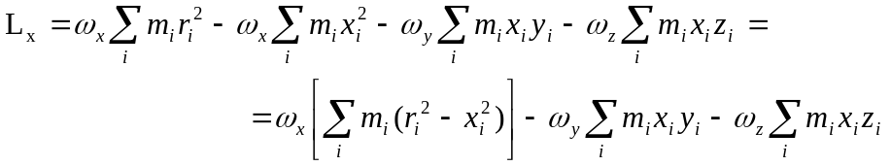 (3.4)

или

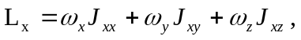 (3.5)

где

Совершенно аналогично запишутся и две другие проекции

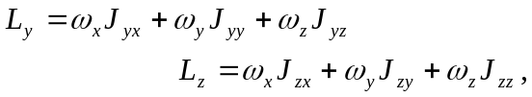 (3.6)

где величины 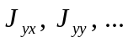, определяются аналогично 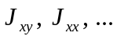 . Таким образом, коэффициенты 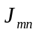 (индексы и принимают значения 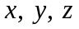) образуют квадратную матрицу:

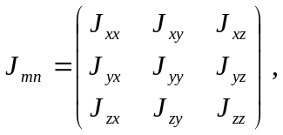 (3.7)

которая называется тензором момента инерции (или просто тензором инерции). Сами же коэффициенты являются компонентами тензора: 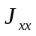,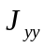, 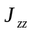 – диагональными, остальные – недиагональными. В тензорных обозначениях соотношения (3.5) и (3.6) запишутся очень компактно:

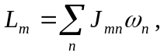 (3.8)

где 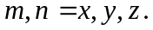

Если к тому же договориться не писать знак суммы , а по двум одинаковым индексам, встречающимся в произведении, производить суммирование, то все формулы становятся еще компактнее:

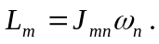 (3.9)

С помощью специального симметричного тензора

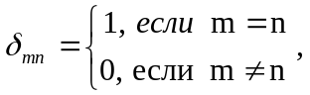 (3.10)

называемого – символом Кронекера, можно записать общую формулу как для диагональных, так и для недиагональных компонентов тензора инерции, а именно:

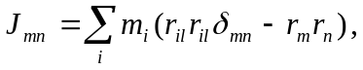 (3.11)

где 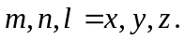
Если ось вращения совпадает с одной из осей координат, например, с осью (рис. 7), то из определения диагональной компоненты тензора инерции следует:

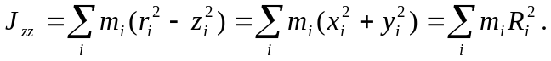 (3.12)

Здесь 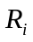 – расстояние i-ой частицы от оси вращения.

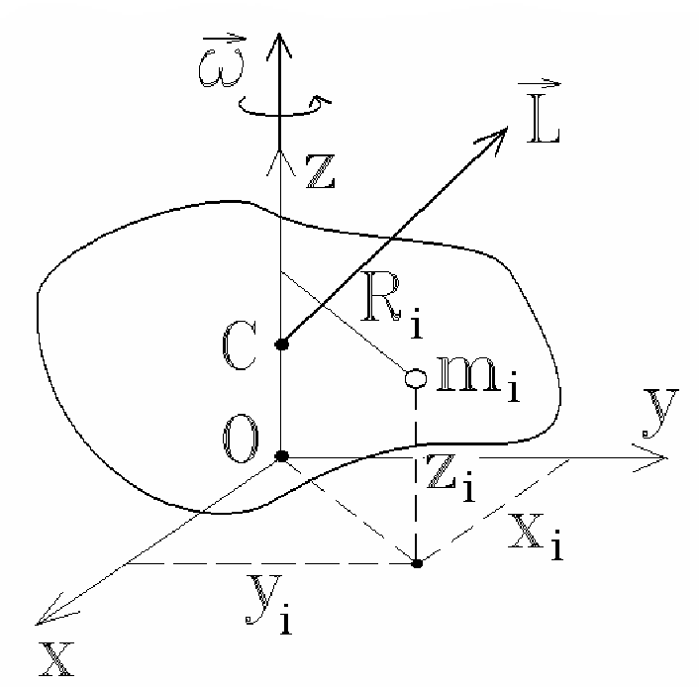
Рис. 7

Отсюда видно, что диагональные компоненты тензора инерции совпадают с ранее введенными моментами инерции относительно закрепленной оси. Поэтому, если ось вращения 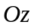 закреплена, то 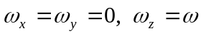 и 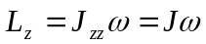. Однако если ось вращения не закреплена, то ее нельзя считать все время направленной вдоль фиксированной оси и необходимо вычислять все компоненты тензора инерции. К счастью, любой симметричный тензор или матрицу можно диагонализовать, т. е. для любого тела можно выбрать три такие взаимно перпендикулярные оси 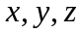, для которых тензор инерции имеет вид:

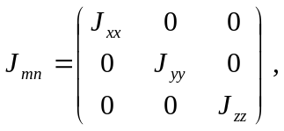 (3.13)

т. е. все недиагональные элементы исчезают! Такие оси называются главными осями инерции тела, а сохранившиеся диагональные компоненты тензора инерции называют главными моментами инерции.

4. Описание установки и методики измерения

Маятник Обербека представляет собой систему, состоящую из крестовины четырех взаимно перпендикулярных одинаковых стержней с надетыми и закрепленными на них четырьмя одинаковыми цилиндрическими грузами массами 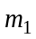 (рис. 8). Эта система может свободно, вращаться вокруг неподвижной горизонтальной оси О. Грузики расположены на равных расстояниях от оси О. Крестовина жестко скреплена со шкивом а, на который намотана нить (шкив А имеет две цилиндрические поверхности радиусами и 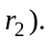 Один конец нити закреплен на шкиве, а к другому привязан груз массой Если груз отпустить, то он будет падать вниз, натягивая нить и приводя крестовину во вращательное движение.
Момент инерции маятника 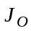 (или момент инерции системы «маятник―грузики» J) можно определить экспериментально с помощью маятника Обербека. На основании основного закона динамики вращательного движения (2.10)

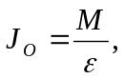 (4.1)

(J вычисляется по этой же формуле). Момент силы М, действующий на шкив, равен произведению силы натяжения Т нити на плечо (рис. 8):

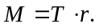 (4.2)

Груз массой участвует в поступательном движении, поэтому на основании второго закона Ньютона для поступательного движения

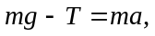 (4.3)

отсюда

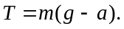 (4.4)

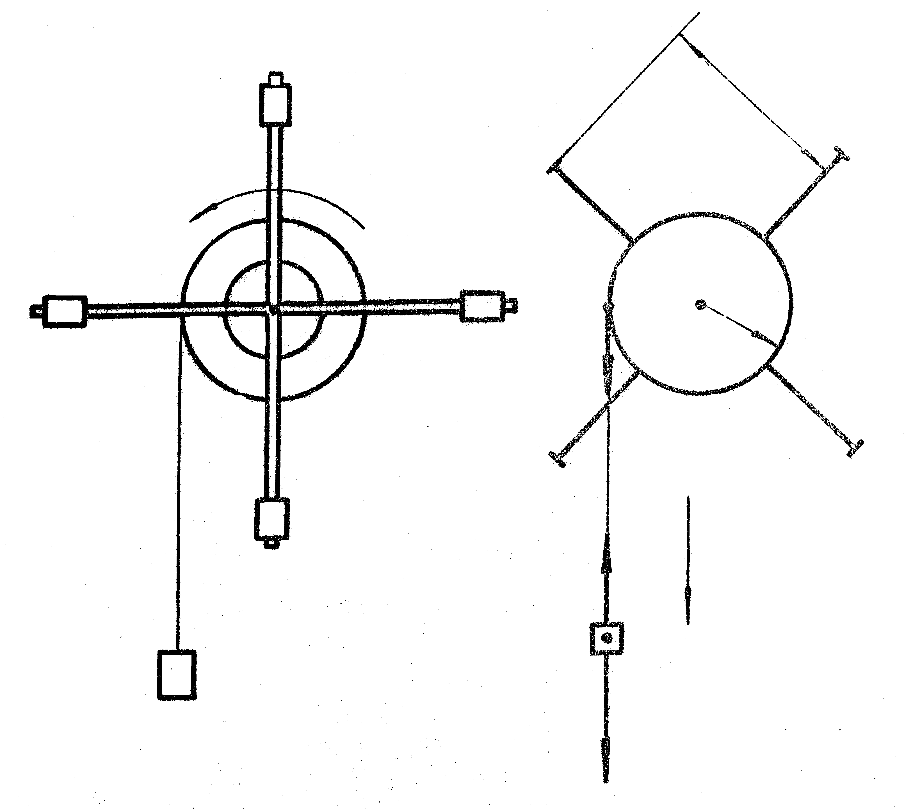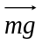
Рис. 8. Система «маятник с грузами»

Ускорение, с которым движется груз массой находим по формуле координаты для поступательного движения

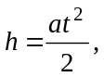 (4.5)

Отсюда

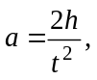 (4.6)

где ― высота падения груза; ― время его падения.
Ускорение поступательного движения груза массой равно тангенциальному ускорению точек на ободе шкива (рис. 8). Следовательно, на основании (1.8)

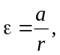 (4.7)

где ― радиус шкива.

Подставляя (4.2), (4.4) и (4.7) в формулу (4.1), получим

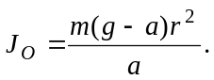 (4.8)

Момент инерции 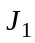 четырех грузиков массой 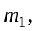 насаженных на стержни, можно найти

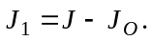 (4.9)

Момент инерции можно также определить теоретически. Поскольку мы, брали 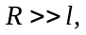 то грузики можно считать материальными точками, момент инерции их будет

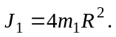 (4.10)

Сравнивая значения 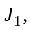 найденные экспериментально по формуле (4.9) и теоретически по формуле (4.10), можно убедиться в справедливости основного закона динамики вращательного движения.

Порядок РАБОТЫ

Определение момента инерции маятника J_{O}
(без грузиков на стержнях)

- Измерить ― массу груза на нити.
- Найти ускорение с которым движется груз, по формуле (4.6). Для этого измерить ― высоту падения груза по шкале и ― время его падения с помощью секундомера (опыт повторить 3 раза при неизменной высоте падения и найти среднее время).
- Измерить ― радиус вала, на который намотана нить.
- Подсчитать момент инерции маятника 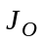 по формуле (4.8). Повторить эксперимент, указанный в пунктах 1–4, для трех грузов разных масс Найти среднее значение 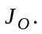

Определение момента инерции J_{O} «системы―маятник»
с четырьмя, насаженными на стержни, грузиками m₁.

1. Насадить четыре грузика массой каждый на стержни на одинаковом расстоянии от оси вращения (рис. 8), предварительно определив их массу на технических весах.
Примечание: расстояние от центра грузика до оси вращения должно быть намного больше размеров грузика l.
2. Повторить эксперимент согласно пунктам 1–4 и подсчитать средний момент инерции J по формуле (4.8).
3. По формуле (4.9) определить ― момент инерции грузиков (экспериментально).

Определение момента инерции четырех грузиков
теоретически

1. Подставить в формулу (4.10) измеренные значения и 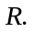.
2. Сравнить значении , найденные теоретически по формуле (4.10) и экспериментально по формуле (4.9).
3. Рассчитать относительную разницу между экспериментальным и теоретическим значениями.

Контрольные вопросы

1. Какие тела называют абсолютно твердыми?
2. Какое движение называют вращательным?
3. Какие физические характеристики называют моментом инерции материальной точки, твердого тела?
4. Что характеризует момент инерции?
5. Что такое тензор инерции?
6. От чего зависит момент инерции тела? Какую роль он играет во вращательном движении?
7. Укажите силы, действующие на падающий груз m? (Рассмотрите пример из данной работы).
8. Каков характер движения груза m?
9. Какому закону динамики подчиняется его движение?
10. Найдите силу, сообщающую грузу m ускорение.
11. Какая сила создает вращающий момент, действующий на маятник Обербека и как найти его значение?
12. Изменится ли момент инерции маятника обербека, если подвесить на нить груз другой массы или намотать нить на диск другого диаметра?
13. изменится ли вращающий момент, действующий на маятник, если подвесить на нить груз другой массы?
14. Какие характеристики изменятся, если нить намотать на шкив другого радиуса?
15. Сформулируйте основной закон динамики вращательного движения.
16. Выведите расчетную формулу (4.8).

Список литературы

- Детлаф А. А. и др. Курс физики / А. А. Детлаф, Б. М. Яворский. М.: Высш. шк., 2007.

- Савельев И. В. Курс общей физики / И. В. Савельев. Т. 1. М.: Наука, 2009.

- Трофимова Т. И. Курс физики / Т. И. Трофимова. М.: Высш. шк., 2007.

- Иродов И. Е. Основные законы механики / И. Е. Иродов. М.: Высш. шк., 2007.

5. Матвеев А. Н. Механика и теория относительности / А. Н. Матвеев. М.: ОНИКС
21век, 2005.

